1
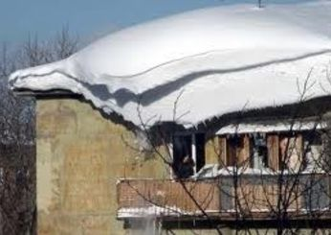
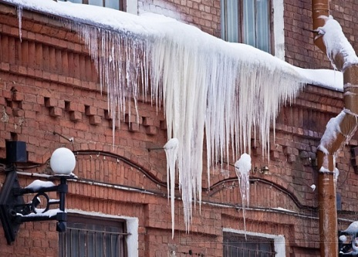

ПАМЯТКА
о мерах безопасности при сходе снега с крыш.

Муниципальное казенное учреждение «Центр общественной безопасности Кунгурского муниципального района» предупреждает:

В связи с активным таянием снега возможен сход снежных масс и сосулек с крыши зданий. Сход скопившейся на крыше снежной массы очень опасен!
Помните: чаще всего сосульки образуются над водостоками, поэтому эти места фасадов зданий бывают особенно опасны. Их необходимо обходить стороной.
Соблюдайте осторожность и, по возможности, не подходите близко к стенам зданий. Если во время движения по тротуару вы услышали наверху подозрительный шум – нельзя останавливаться, поднимать голову и рассматривать, что там случилось. Возможно, это сход снега или ледяной глыбы. Бежать от здания тоже нельзя. Нужно как можно быстрее прижаться к стене, козырек крыши послужит укрытием.
Правила, соблюдение которых поможет избежать травмирования:
- Воздержаться в данный период времени от нахождения вблизи зданий с нависшими на крышах массами снега.
- Обходить участки местности обозначенные предупредительными табличками: «Опасная зона», «Возможен сход снежной массы», «Проход запрещён».
Если в прогнозе погоды дается сообщение о гололеде или гололедице, примите меры для снижения вероятности получения травмы:
- Подготовьте малоскользящую обувь.
- Прикрепите на каблуки металлические набойки или поролон, а на сухую подошву наклейте лейкопластырь или изоляционную ленту, можете натереть подошвы песком (наждачной бумагой).
- Передвигайтесь осторожно, не торопясь, наступая на всю подошву.
- Если Вы поскользнулись, присядьте, чтобы снизить высоту падения. В момент падения постарайтесь сгруппироваться, и, перекатившись, смягчить удар о землю.

